License文件保存在：
https://drive.moezx.cc/apps/files/?dir=/Documents/STATA%20LICENSE

Stata使用指南
一. 单机版Stata的安装与使用(提供了Windows和苹果MAC的环境供大家使用,Stata15和Stata14操作方法一样)

1) 首先下载安装文件Stata14Win，解压缩该文件后进行安装。
2) 用户信息可根据自己情况填写，如图所示。

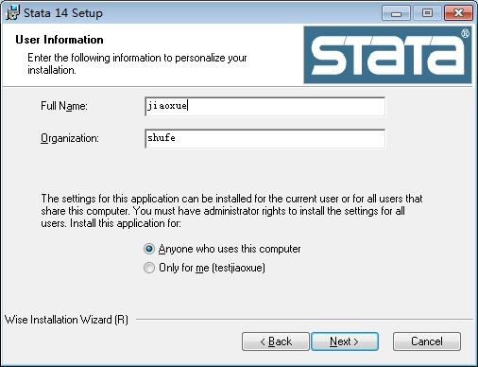

3) 选择license产品，注意这里一定要选第二项“Stata/SE”

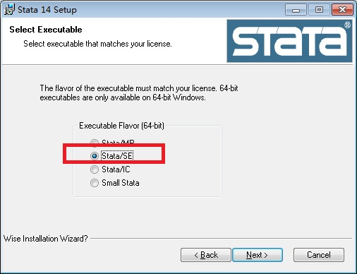

4) 安装完成后启动Stata软件，然后配置license,注意这里前2项可根据自己情况填写，后三项必须填写下载文件 license.txt中对应的序列号。

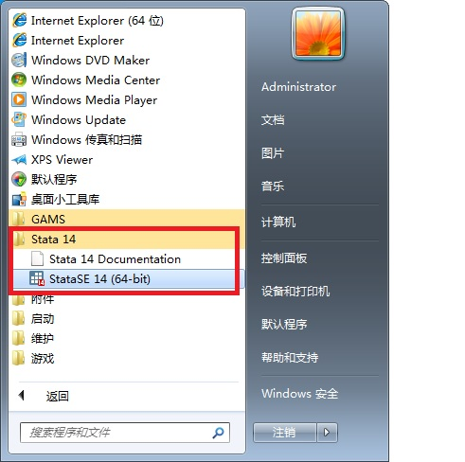 |  | 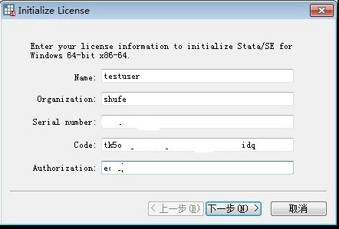

5) 配置完license后进入Stata主界面, 由于下载网站延迟等原因，推荐大家不要配置软件的自动更新，可使用教育技术中心提供的Stata软件更新包来更新软件。在主界面的Command命令行下输入： db update。 然后选择下载的更新包state14update_win解压后的目录，注意这里的目录要选择解压后下一层的子目录，里面包含win，win64a等文件夹，如图所示。

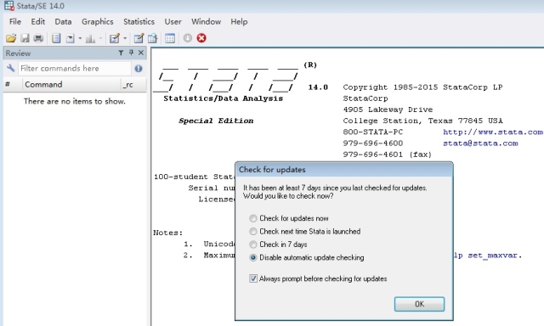
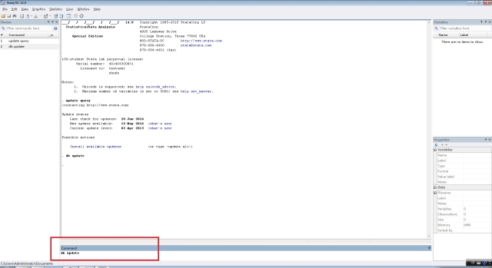
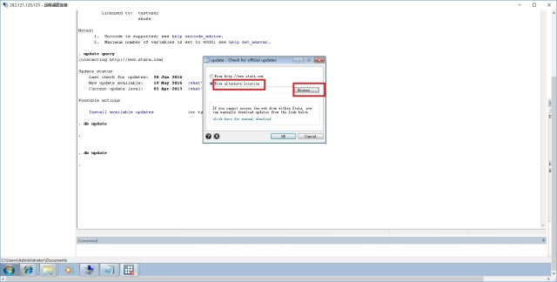

二. 超算服务器版Stata的使用
如果您需要使用超算服务器版Stata，需首先申请超算服务器的账号，具体可参考：http://jiaoxue.sufe.edu.cn/sqlc_432/list.htm 。 服务器版Stata如图所示, 用户使用超算平台账号登陆时默认在/home/用户名的目录下，Stata安装在/opt/softs/stata下, 用户如需启动Stata, 需要进到安装目录中。 首先退到根目录, 输入命令: “cd \”, 然后进到以下目录：“cd opt/softs/stata”, 执行stata启动程序: “./xstata”, 即可启动图形界面。
